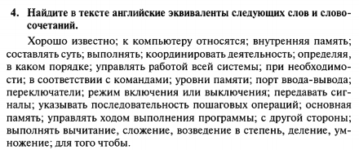

Well-known; “computer” refers to; internal memory; make up; carry; coordinates all activities; to determine in what order; control the operation of entire system; when required; according to the instructions; memory levels; input-output port; switches; on or off; transmit signals; direct the sequence of step-by-step operations; main storage; control the flow; on the other hand; perform subtraction addition; exponentiation; dividing; multiplication; in order.

4 предложения к #5

1. Nowadays security level of your computer is very important because of cyber thieves;
2. Arithmetic processor is used by scientist to calculate big amount of mathematic problems;
3. The switcher that controls electricity that forward directed to the light bulb Is binary switch;
4. Computer does calculation step-by-step;

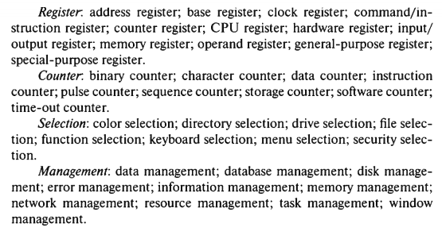

Реестр: реестр адресов; базовый регистр; регистр часов; com m и / регистр инструкций; регистр счетчика; Регистр процессора; регистр оборудования; Вход/

выходной регистр; регистр памяти; регистр операнда; универсальный регистр;

специальный регистр.

Счетчик: двоичный счетчик; счетчик символов; счетчик данных; инструкция

прилавок; счетчик импульсов; счетчик последовательностей; счетчик хранения; программный счетчик;

счетчик тайм-аута.

Выбор: выбор цвета; выбор справочника; выбор привода; выбор файла; выбор функции; выбор клавиатуры; выбор меню; выбор безопасности.

Управление: управление данными; управление базами данных; управление диском; управление ошибками; управление информацией; управление памятью;

управление сетью; Управление ресурсами; управление задачами; окно

управление.

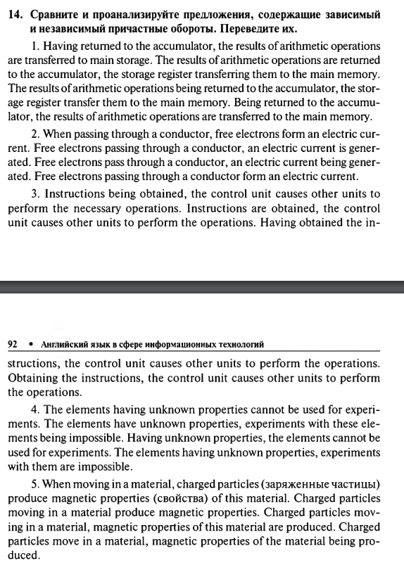

1. Вернувшись в аккумулятор, результаты арифметических операций

переносятся в оперативную память. Возвращаются результаты арифметических операций

в аккумулятор, регистр хранения передает их в основную память.

Результаты арифметических операций возвращаются в аккумулятор, регистр хранения передает их в основную память. Возвращаясь в аккумулятор, результаты арифметических операций передаются в основную память.

2. Проходя через проводник, свободные электроны образуют электрический ток. Свободные электроны, проходя по проводнику, генерируют электрический ток. Свободные электроны проходят через проводник, при этом образуется электрический ток. Свободные электроны, проходя по проводнику, образуют электрический ток.

3. После получения инструкций блок управления заставляет другие блоки

выполнить необходимые операции. Инструкции получены, контролирующий

блок заставляет другие устройства выполнять операции.

Получив инструкции, блок управления заставляет другие блоки выполнять операции.

Получая инструкции, блок управления заставляет другие блоки выполнять

операции.

4. Элементы с неизвестными свойствами не могут быть использованы для экспериментов. Элементы обладают неизвестными свойствами, эксперименты с ними невозможны. Имея неизвестные свойства, элементы не могут быть

используется для экспериментов. Элементы с неизвестными свойствами, эксперименты

с ними невозможно.

5. При движении в материале заряженные частицы

производят магнитные свойства этого материала. Заряженные частицы

движение в материале производит магнитные свойства. Заряженные частицы, движущиеся в материале, создают магнитные свойства этого материала. Заряжено

частицы движутся в материале, создавая магнитные свойства материала.